Termodinamika I : Pertemuan ke 10

Lanjutan Hukum Kedua Thermodinamika

Efisiensi thermis
Persamaan (5.6) panas atau kalor yang keluar dari mesin kalor Qk merupakan energi sisa dari siklus lengkap, dan Qk, semakin endah nilai Qk semakin besar pula nilai Wnet. Dengan demikian sistem akan mencapai unjuk kerja optimum, bila Qk mencapai nilai minimum. Tetapi nilai minimum Qk tidak mungkin mencapai nilai nol, sebab Wnet suatu mesin kalor selalu lebih rendah dari masukan panas atau kalor, slalu Wnet < Qm. Perbandingan antara kerja netto Wnet dengan masukan panas Qm merupakan ukuran dari unjuk kerja atau prestasi mesin kalor dan disebut sebagai efisiensi thermis ηth
ηth = $\frac{W_{net,k}}{Q_{m}}$ (5.7a)
ηth = 1 – $\frac{Q_{k}}{Q_{m}}$ (5.7b)
Contoh kasus 5.1
Suatu sistem tenaga dengan dua RET, dimana RET bertemperatur 2000ºK sebagai pemasok panas dan RET 400ºK sebagai penampung sisa panas. Periksa empat kasus berikut apakah reversible, irreversible, atau sistem tidak mungkin beroperasi ?.
a.Q_{m} = 1000 kJ dan W_{net} =850 kJ
b.Q_{m} = 2000 kJ dan Q_{k} =400 kJ
c.W_{net} = 1600 kJ dan Q_{k} =500 kJ
d.Q_{m} = 1000 kJ dan η =30 %
Penyelesaian
Kasus : Q_{m} = 1000 kJ dan W_{net} =850 kJ
Q_{k} = Q_{m} – W_{net} = 1000 kJ – 850 kj = 150 kJ.
∆S = - (1000/2000)kJ/ºK + (150/400) kJ/ºK
∆S = - 0,5 kJ/ºK + 0,375 kJ/ºK = - 0,125 kJ/ºK.
Karena, ∆S < 0, maka system tidak mungkin dapat beroperasi.
Kasus : Q_{m} = 2000 kJ dan Q_{k} =400 kJ
W_{net} = Q_{m} – Q_{k} = 2000 kJ – 400 kJ = 1600 kJ
∆S = - (2000/2000)kJ/ºK + (400/400) kJ/ºK
∆S = - 1,0 kJ/ºK + 1,0 kJ/ºK = 0 kJ/ºK.
Karena, ∆S = 0, maka system dapat beroperasi secara reversible.

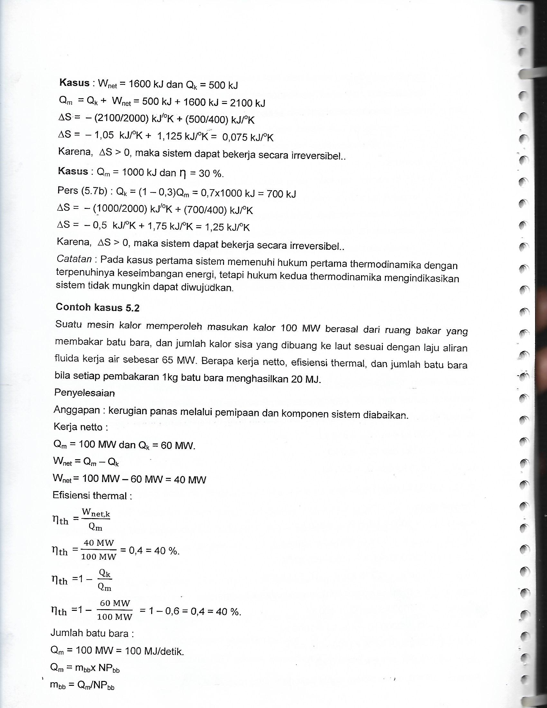

Efisiensi thermis
Persamaan (5.6) panas atau kalor yang keluar dari mesin kalor Qk merupakan energi sisa dari siklus lengkap, dan Qk, semakin endah nilai Qk semakin besar pula nilai Wnet. Dengan demikian sistem akan mencapai unjuk kerja optimum, bila Qk mencapai nilai minimum. Tetapi nilai minimum Qk tidak mungkin mencapai nilai nol, sebab Wnet suatu mesin kalor selalu lebih rendah dari masukan panas atau kalor, slalu Wnet < Qm. Perbandingan antara kerja netto Wnet dengan masukan panas Qm merupakan ukuran dari unjuk kerja atau prestasi mesin kalor dan disebut sebagai efisiensi thermis ηth
ηth = $\frac{W_{net,k}}{Q_{m}}$ (5.7a)
ηth = 1 – $\frac{Q_{k}}{Q_{m}}$ (5.7b)

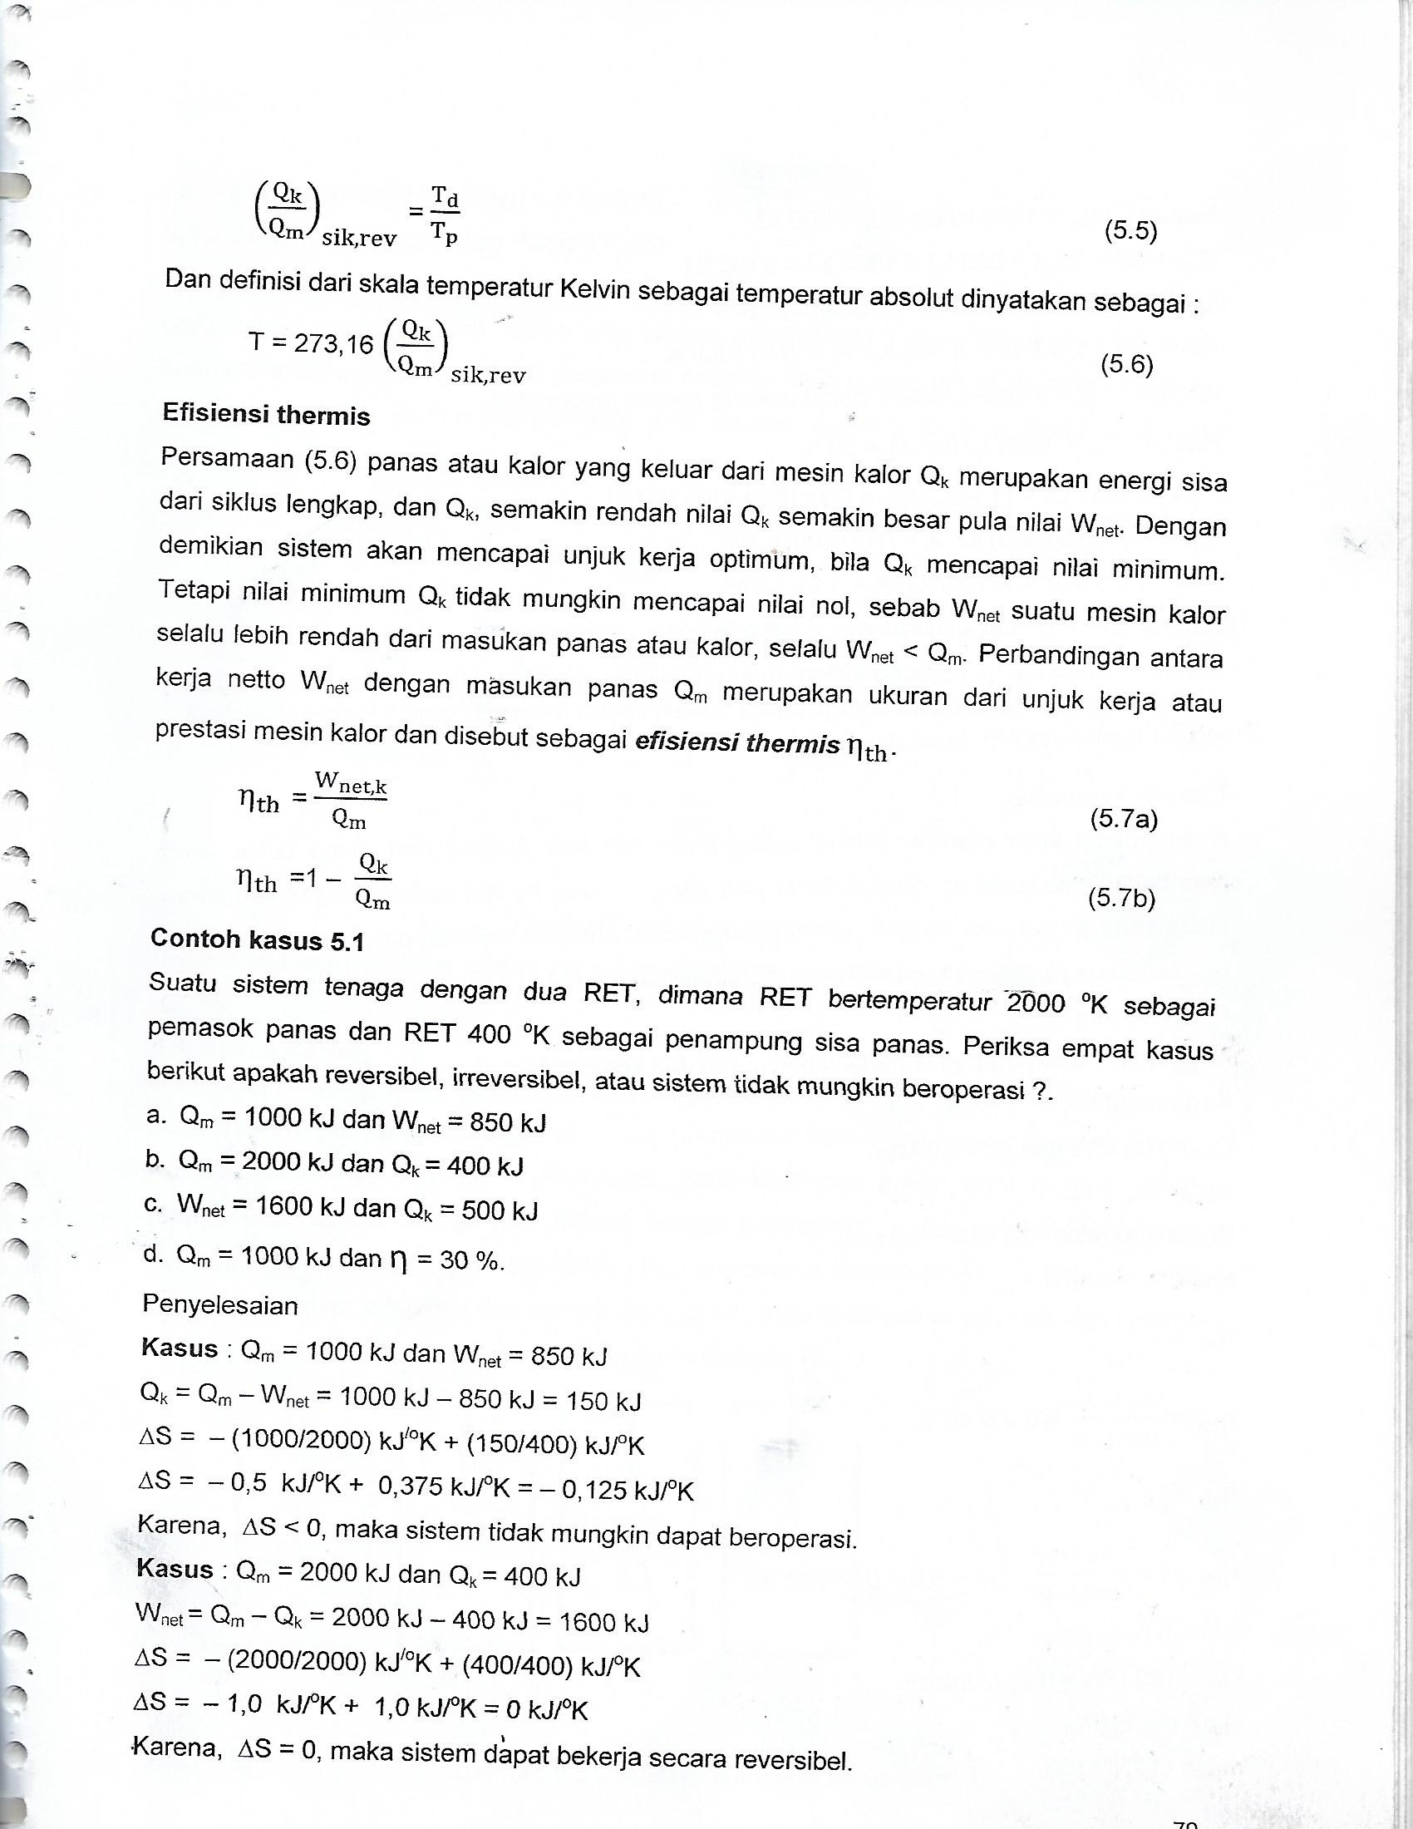

Contoh kasus 5.2
Suatu mesin kalor memperoleh masukan kalor 100 MW berasal dari ruang bakar yang membakar batubara, dan jumlah kalor sisa yang dibuang ke laut dengan laju aliran fluida kerja air sebesar 65 MW. Berapa kerja netto, efisiensi thermal, da jumlah batubara bila setiap pembkaran 1 kg batubara menghasilkan 20 MJ.
Penyelesaian
Anggapan : kerugianpanas melalui pemipaan dan komponen system diabaikan.
Kerja netto :
Qm = 100 MW, dan Qk = 60 MW
Wnet = Qm – Qk
Wnet = 100 MW – 60 MW = 40 MW
Efisiensi thermal :
ηth = $\frac{W_{net,k}}{Q_{m}}$
ηth = $\frac{40 MW}{100 MW}$ = 0,4 = 40 %.
ηth = 1 – $\frac{Q_{k}}{Q_{m}}$
ηth = 1 – $\frac{60 MW}{100 MW}$ = 0,4 = 40 %.
Jumlah batubara :
Qm = 100 MW = 100 MJ/det.
Qm = mbbxNPbb
mbb = Qm/NPbb
mbb = (100 MJ/det)/(20 MJ/kg) = 5 kg/detik

5.3.2.Sistem Refrijerasi dan Pompa Kalor
Panas atau kalor secara alamiah mengalir dari zat yang bertemperatur tinggi ke zat yang bertemperatur lebih rendah. Salah satu sistem mengalirkan panas atau kalor dari suatu sumber bertemperatur rendah ke yang bertemperatur lebih tinggi, system ini dikenal sebagai sistem refrijerasi. Refrijerator termasuk juga sebagai mesin kalor, dan fluida kerja pada sistem ini disebut refrijeran.
Sistem refijerasi yang banyak digunakan adalah siklus kompresi uap yang memiliki empat komponen utama, yaitu kompresor, kondensor, system ekspansi (al, katup ekspansi), dan evaporator atau penguap seperti pada Gambar (5.5).

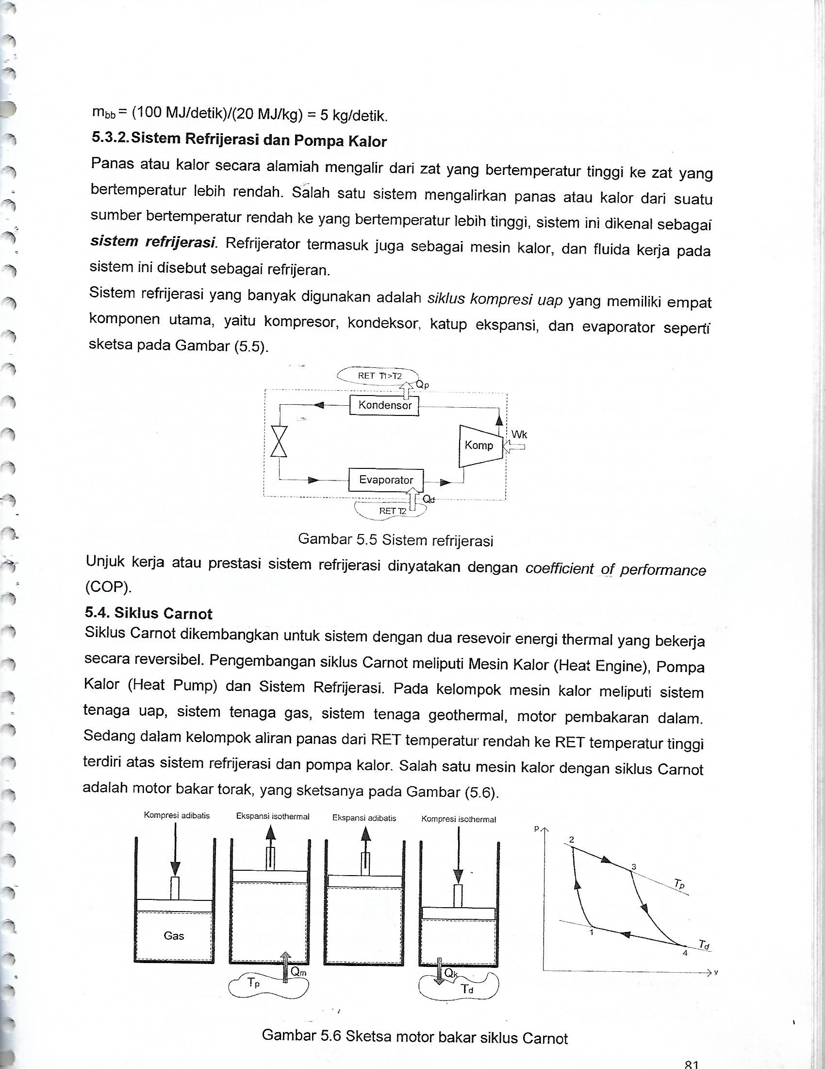

Gambar 5.5. Sistem refrijerasi

Unjuk kerja atau prestasi sistem refrijerasi dinyatakan dengan coefficient of performance (COP)
5.4.Siklus Carnot
Siklus Carnot dikembangkan untuk sistem dengan dua revoir energi thermal yang bekerja secara reversible. Pengembangan siklus Carnot meliputi mesin Kalor (Heat Engne), Pompa Kalor (Heat Pump) dan Sistem Refrijeras. Pada kelompok mesin kalor meliputi sistem tenaga uap, system tenaga gas, system tenaga geothermal, motor pembakaran dalam. Sedang dalam kelompok aliran panas dari RET temperatur rendah ke RET temperatur tinggi terdiri atas system refrijerasi dan pompa kalor. Salah satu mesin kalr dengan siklus Carnot adalah motor bakar torak, yang sketsanya pada Gambar (5.6)
Gambar 5.6 Sketsa motor bakar siklus Carnot
Proses 1 ke 2 : Kompresi adibatis gas dari tingkat keadaan 1 ke tingkat keadaan 2 dan temperatur berubah dari temperatur rendah Td ke temperatur tinggi Tp.
Proses 2 ke 3 :Ekspansi ispthermal Tp dan pemasukan panas atau kalor Qm dari RET temperatur tinggi.
Proses 3 ke 4 : Ekspansi adibatis gas dari tingkat keadaan 3 ke tingkat keadaan 4 dan temperatur berubah dai Tp ke Td.
Proses 4 ke 1 : Kompresi isothermal pada Td dari tingkat kadaan 4 ke tingkat keadaan 1 dan membuang panas atau kalor Qk ke RET temperatur rendah.
Pada pernyataan proses p – v diagram kerja keluar netto adalah seluas bidang 1-2-3-4-1.

5.4.1.Prinsip Carnot
Menurut hukum kedua thermodinamika statemen dari Kelvin-Plank dan Clausius merupakan batasan operasional yang mungkin dari siklus. Mesin kalor tidak mungkin dapat bekerja hanya dengan satu RET, dan sistem refrijeran meskipun dengan dua RET tidak mungkin dapat mungkin dapat bekerja tanpa masukan kerja mekanis dari sumber di luar sistem.
Dua hal yang menjadi isi Statemen Kelvin-Plank dan Clausius tersebut diterapkan pada aspek efisiensi thermal dan sistem reversible maupun system irreversible atau baik sistem ideal maupun sistem riel dari mesin kalor, dikenal sebagai prinsip Carnot yang utama berikut ini :
- Efisiensi mesin kalor irreversible selalu lebih rendah dari mesin kalor reversible yang bekerja pada kondisi yang sama dari dua RET.
- Efisiensi semua mesin kalor reversible yang bekerja pada kondisi yang sama dari dua RET adalah sama.
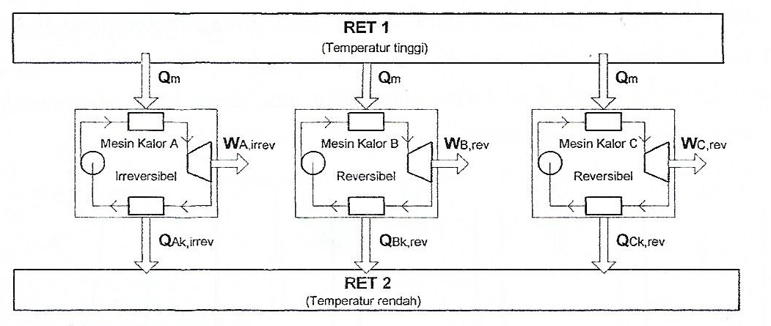
Gambar 5.7 Mesin kalor dengan dua RET
Prinsip pertama : ηth,irrev < ηth,rev
WA,irrev = Qm – QA,irrev
WB,rev = Qm – QB,rev
QA,irrev > QB,rev
sehingga : WA,irrev < WB,rev.
ηth,A = $\frac{W_{A,irrev}}{Q_{m}}$ < $\frac{W_{B,rev}}{Q_{m}}$ = ηth,rev
sedang : ηth,A = ηth,irrev , dan ηth,B = ηth,rev
maka : ηth,rev > ηth,irrev
Prinsip kedua : ηth,irrev = ηth,rev
WB,rev = Qm – QB,rev
WC,rev = Qm – QC,rev
QB,rev = QC,rev , sebab dilepaskan pada RET yang sama.
sehingga : WA,irrev < WB,rev.
ηth,B = $\frac{W_{B,rev}}{Q_{m}}$ = $\frac{W_{C,rev}}{Q_{m}}$ = ηth,C
sedang : ηth,B = ηth,rev , dan ηth,C = ηth,rev
maka : ηth,rev = ηth,irrev
5.4.2.Mesin kalor Carnot
Secara hipotetis mesin kalor yang bekerja menurut siklus Carnot reversible disebut sebagai Mesin kalor Carnot. Seprti sebelumnya, efisiensi mesin kalor baik yang reversible maupun yang irrevrsibel sebagaimana persamaan (5.7b)
ηth = 1 – $\frac{Q_{k}}{Q_{m}}$
Dimana Qm adalah laju aliran panas dari RET yang bertemperatur tinggi T1 dan Qk adalah laju aliran panas yang dibuang ke RET yang bertemperatur rendah T2. Pada mesin kalor yang reversible rasio aliran panas setara dengan rasio temperatur absolute dari kedua RET. Pada mesin kalor Carnot hubungan rasio dari kedua sifat itu dapat diterapkan, yaitu (Qk/Qm)=(T2/T1), sehingga efisiensi thermal mesin kalor Carnot untuk setiap yang reversible adalah :
ηth,rev = 1 – $\frac{T_{2}}{T_{1}}$ (5.8)
Persamaan (5.8) disebut sebagai Efisiensi Carnot untuk mesin kalor yang reversible sebagai efisiensi yang terbaik. Hasil analisis dengan persamaan (5.8) adalah efisiensi tertinggi suatu mesin kalor yang beroperasi dengan dua RET dengan temperatur T1 dan T2. Pada kasus mesin kalor irreversible yang beroperasi pada temperatur RET T1 dan T2 akan mencapai efisiensi thermal yang lebih rendah dai efisiensi Carnot.
Contoh kasus 5.3
Suatu mesin kalor Carnot mendapat 500 kJ panas dari RET temperatur tinggi 925 ºK dan panas dibuang ke RET temperatur rendah 303 ºK. Berapa : a). efisiensi thermal, dan b). panas yang terbuang.
Penyelesaian
a.Efisiensi thermal
Mesin kalor Carnot adalah mesin kalor yang reversible, efisiensi thermal dapat menggunakan persamaan (5.8) khusus kasus system reversible dengan temperatur kedua RET T1 = 925 ºK dan T2 = 303 ºK.
ηth,Car = ηth,rev = 1 – $\frac{T_{2}}{T_{1}}$
ηth,Car = 1 – $\frac{303}{925}$ = 0,672 = 67,2 %.
b.Panas dibuang
Persamaan (5.7b) : ηth = 1 – $\frac{Q_{k}}{Q_{m}}$
Persamaan (5.8) : ηth = 1 – $\frac{T_{2}}{T_{1}}$
sehingga : $\frac{Q_{k}}{Q_{m}}$ =$\frac{T_{2}}{T_{1}}$
Qk =$\frac{T_{2}}{T_{1}}$ Qm =$\frac{303}{925}$ 500 kJ
Qk = 164 kJ.
5.4.3.Sistem Refrijerasi dan Pompa Kalor Carnot
Dapat diperkirakan system refrijerasi dan pompa kalor yang bekerja menurut siklus Carnot reversible disebut sebagai System Refrijerasi Carnot dan Pompa Kalor Carnot. Coefficient of Performance (COP) untuk setiap system refrijerasi atau pompa kalor yang reversible atau irreversible seperti dinyatakan pada persamaan (…) dan persamaan (…) :

COPSR = $\frac{1}{{Q_{p}}/{Q_{d}}-1}$ dan COPPK = $\frac{1}{{{1-Q}_{d}}/{Q_{p}}}$
Dimana Qd adalah laju aliran panas yang diserap dari RET yang bertemperatur rendah T1 dan Qp adalah laju aliran panas yang dibuang ke RET yang bertemperatur tinggi T2. Suatu COPS adalah prestasi system refrijerasi dan pompa kalor untuk semua yang reversbel yang diperoleh dengan mengganti rasio perpindahan panas dengan rasio temperatur absolut yang tinggi dan yang rendah dari RET pada persamaan (5.5). Coefficient of Performance (COP) sistem refrijerasi dan pompa kalor yang reversible adalah :

COPSR,rev = $\frac{1}{T/{T_{d}}-1}$ (5.9)
COPPK,rev = $\frac{1}{{1-T_{d}}/{T_{p}}}$ (5.10)
Persamaan (5.9) disebut sebagai Efisiensi Carnot untuk mesin kalor yang reversible sebagai efisiensi terbaik. Hasil analisa denganpersamaan (5.9) dan persamaan (5.10) adalah coefficients of performance tertinggi suatu sistem refrijerasi dan pompa kalor yang beroperasi dengan dua RET dengan temperatur RET T1 dan T2. Pada kasus mesin kalor irreversible yang beroperasi pada temperatur RET T1 dan T2 akan mencapai efisiensi thermal yang lebih rendah dari efisiensi Carnot.

Contoh kasus 5.4
Penemu menyatakan telah berhasil mengembangkan system refrijerasi yang menghasilkan temperaur 275 ºK dengan temperatur panas 297 ºK dan COP 13,5. Periksa apakah pernyataan penemu tersebut realistis ?.
Penyelesaian
Pernyataan penemu tersebut realistis apabila COP dari penemuannya itu lebih rendah dari COP yang maksimum (COPrev) yang dapat dicapai dengan kondisi operasi yang sama untuk dua RET yang sama.
COPmaks = COPrev
COPmaks = $\frac{1}{T/{T_{d}}-1}$
= $\frac{1}{{297}/{275}-1}$ = 12,5
COPmaks = 12,5 < 13,5 = COPpenemu
Dengan demikian pernyataan Penemu tersebut tidak realistis dan system rferijerasi yang diklaimnya tidak mungin dapat beroperasi dengan COP 13,5.
Contoh kasus 5.5
Pompa kalor digunakan untuk memanaskan ruangan agar temperatur ruangan 23 ºC. Ruangan diperkirakan akan kehilangan panas 135000 kJ/jam dengan temperatur di luar ruangan 1 ºC. Berapa daya minimum untuk menggerakkan pompa kalor ?.
Penyelesaian
Pompa kalor memasukkan pans minimal 135000 kJ/jam = 37,5 kW. Daya minimum yang dibutuhkan dengan pompa panas bekerja reversible atau ideal.
COP pompa kalor yang reversible, bekerja ideal, adalah :
COPPK,rev = $\frac{1}{{1-T_{d}}/{T_{p}}}$ = $\frac{1}{{1-274}/{296}}$
= 13,45
COPPK, = $\frac{Q_{p}}{W_{m}}$
Wm = $\frac{Q_{p}}{{COP}_{PK}}$ = $\frac{37,5 kW}{13,45}$
Wm,min = 2,79 kW.

